Compte rendu geoworld

fonction qui recoit les continents
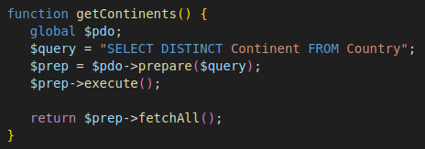

dans l’index on va definir le continent asie comme celui par default

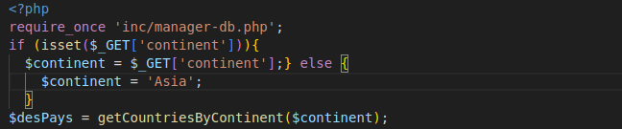

modification du dropdown en menu deroulant qui permet de selectionne le continent voulu
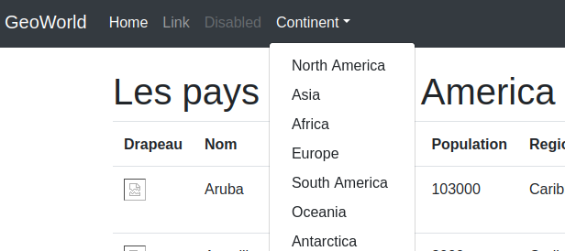
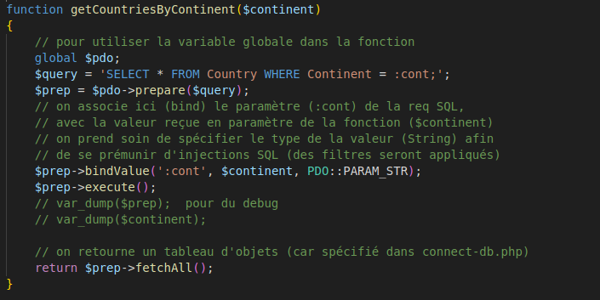
on ajoute en suite la fonction qui va nous permettre d’afficher les pays en fonction du continent
fonction qui va affiche tous les pays
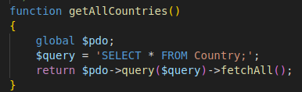

fonction qui va afficher les capitales
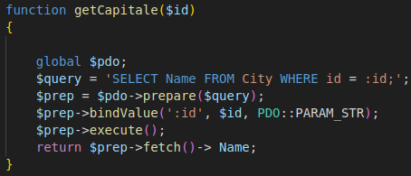

fonction qui permet d’afficher la langue officielles du pays
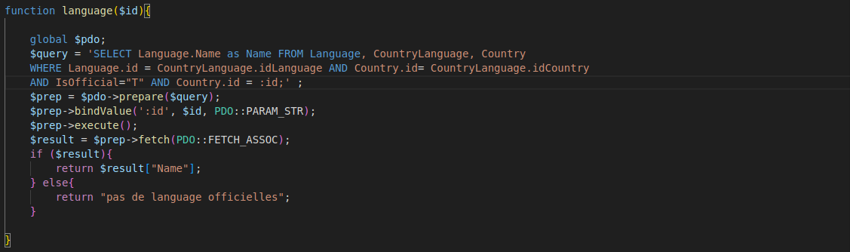
fonction qui affiche le nombre de ville total dans la base de donnee
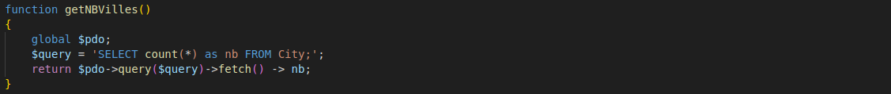

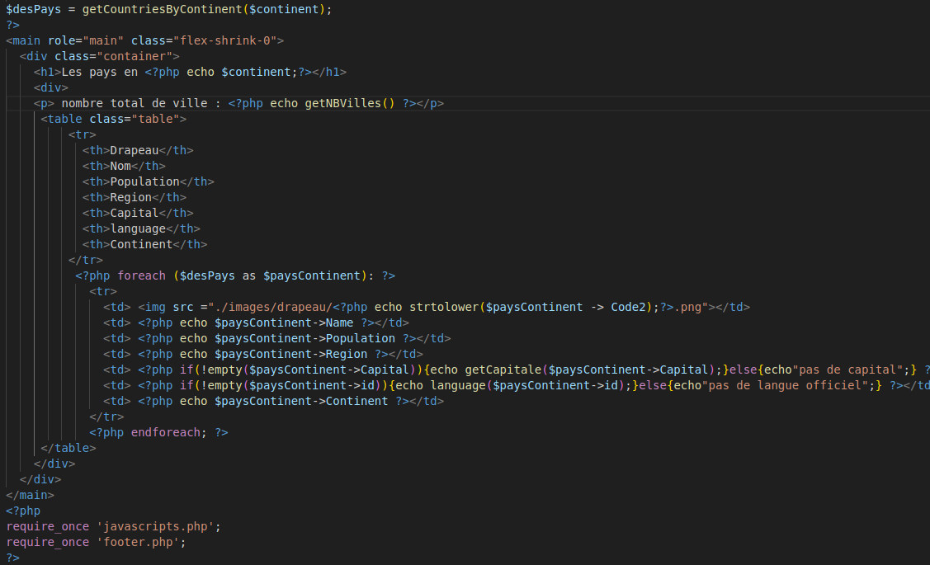
voici l’index qui permet l’affichage de toutes les fonction
exemple du resultat avec l’europe :
